Приложение 1
Балансодержатель объекта: УНП 590974899, Государственное учреждение «Сморгонский центр физкультурно-оздоровительной и спортивной работы», 231000, Гродненская область, г. Сморгонь, ул. П. Балыша, д.4, телефон 8 (01592) 39256, т/ф 8 (01592)44906, электронная почта sport@foksmorgon.by, орган государственного управления: Сморгонский райисполком, государственная форма собственности.
Наименование  объекта | Инвентарный номер ЕГРНИ | Местоположение объекта | Характеристика объекта | Инженерная и транспортная инфраструктура | Общая площадь, предлагаемая к сдаче в аренду (кв.м) | Предполагаемое целевое использование | Способ сдачи в аренду | Примечание | Фотографии объекта
Помещение | 443/С-18747 | г. Сморгонь, ул. П. Балыша, 4, помещение в здании спортивного комплекса «Юность» | Два кабинета общей площадью 43,3 м² (21,2 ^{м2} и 22,1 м²), находящееся на первом этаже трехэтажного здания, 1980г. постройки, общая площадь здания 2529 м². | В помещении имеются: центральное отопление, водоснабжение, электроснабжение, санузел в фойе на 1-ом этаже, канализация | 43,3 | Для размещения сотрудников | Прямой договор аренды | Коэффициент в зависимости от спроса на недвижимое имущество установлен в размере 3,0 к базовой ставке | 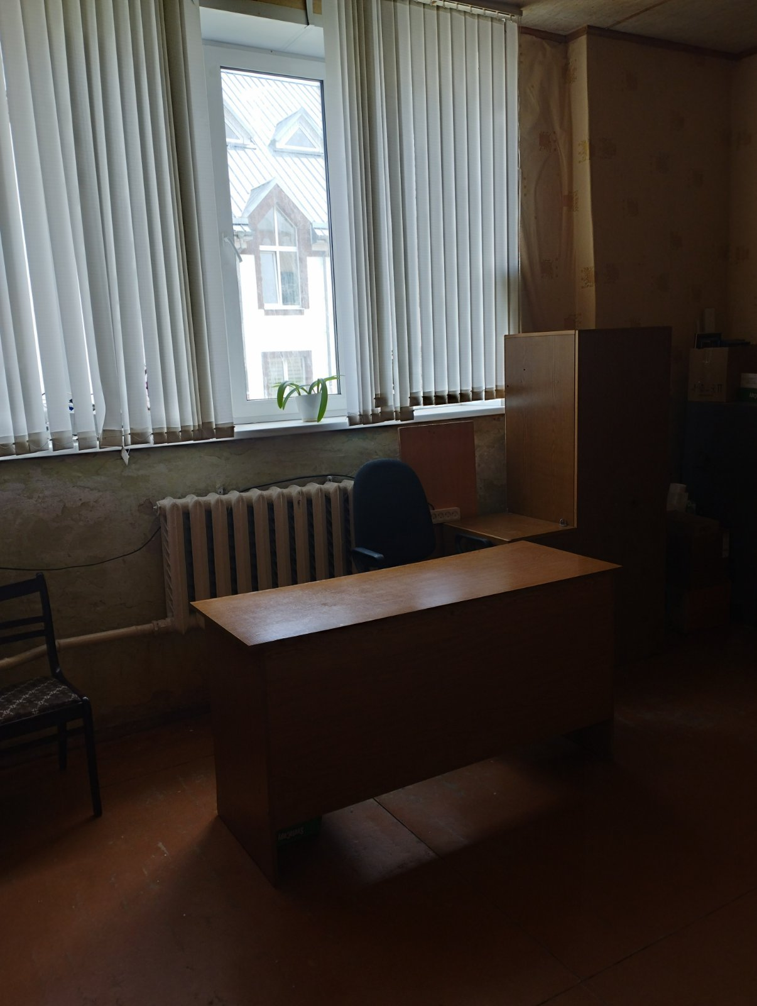  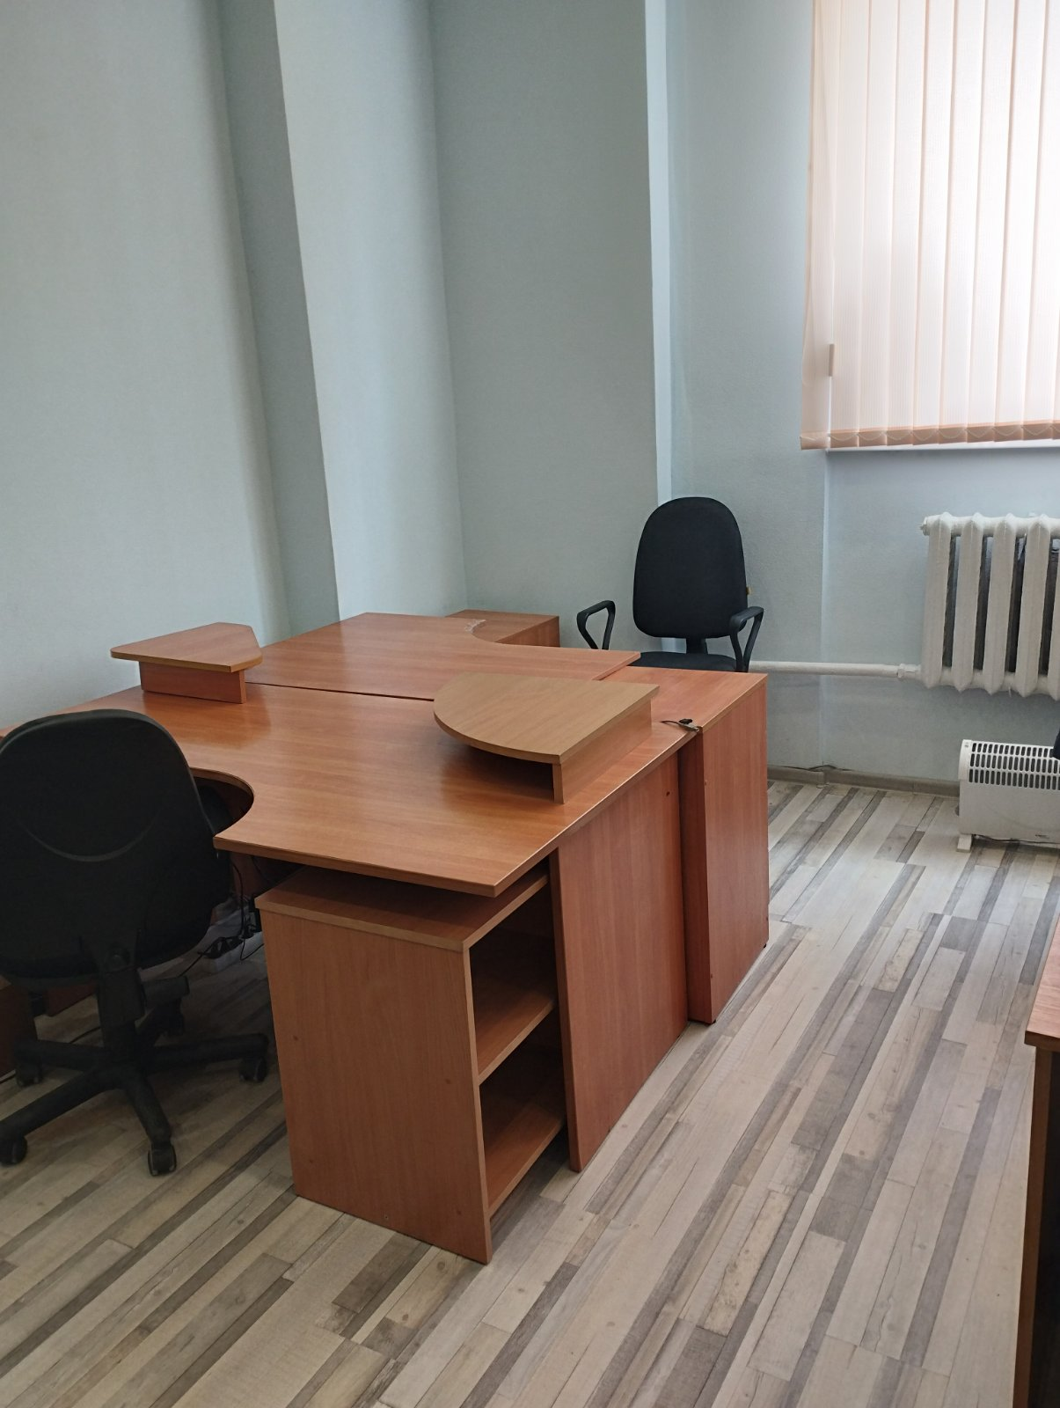
Решение Сморгонского районного исполнительного комитета на разрешение сдачи в аренду:
от 28.04.2023 № 356

